Ред. от 07.06.21 (new)

Бразилия

Информационно-ознакомительный тур

10.10.21 – 25.10.21

15 дней/14 ночей

Сан Пауло (1) – Бониту (2н) –Пантанал (1н) - Игуасу ( 2н)

Рио-де-Жанейро (3 н) – Кофейная долина (1 н) –

Ангра душ Рейш (2н) – Парати (1н) – Сан Пауло (1 н)

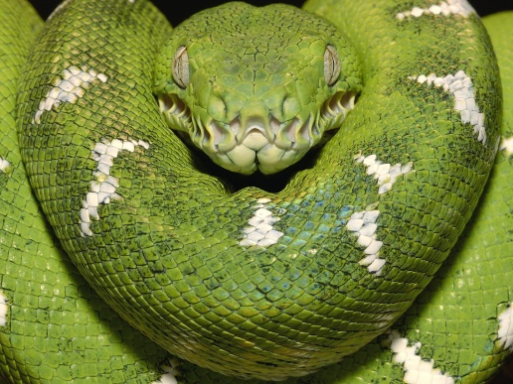
ДЕНЬ 1 (10 ОКТЯБРЯ). САН ПАУЛО

Вылет из Москвы (Внуково) в 06:30 рейсом TK420 Turkish Airlines в Стамбул (3 ч полёта) и далее после стыковки рейсом TK15 в Сан-Пауло (продолжительность полета 13 ч). Прилет в международный аэропорт Гуарульос крупнейшего мегаполиса Южной Америки в 17:20. Встреча и трансфер в отель Hampton by Hilton Guarulhos Airport 4*, расположенный в 4 км от аэропорта, откуда наутро предстоит вылет.

ДЕНЬ 2 (11 ОКТЯБРЯ). САН ПАУЛО - БОНИТУ
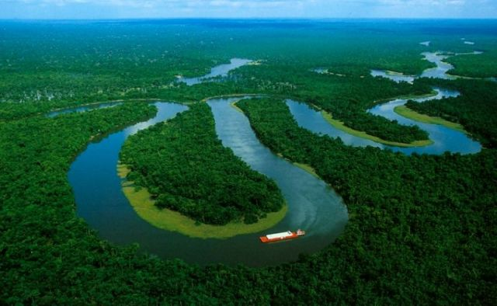
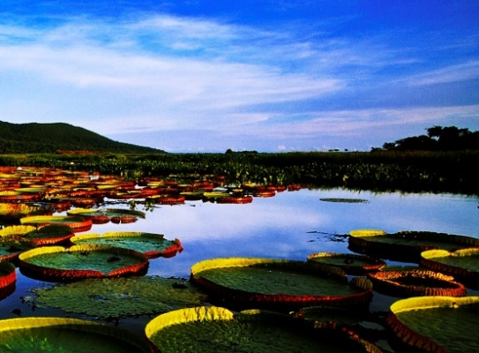
После раннего завтрака чек-аут и трансфер на шаттле отеля в 06:20 в аэропорт Гуарульос, откуда в 08:35 группа вылетит рейсом бразильской авиакомпании GOL G3-1494 в Кампо-Гранде (продолжительность перелёта 1 ч 50 мин). По прилёту в 09:25 трансфер в столицу бразильского экотуризма - Бонито (300 км, около 3,5 ч езды). Прибытие в Бониту ориентировочно в полдень, размещение в выбранном отеле Pousada Surucua. далее после непродолжительного переезда группу ожидает увлекательный бот-тур, который проводится на реке Rio Formoso. Во время сплава на надувной резиновой лодке (максимальной вместимостью 10 человек)туристы преодолевают на шестикилометровом маршруте 2 порога и 3 небольших водопада, а также делают 20-минутную остановку для купания. Вечером свободное время для самостоятельного времяпрепровождения, покупки местных сувениров и экзотичного ужина (рекомендуем попробовать блюда из крокодильего мяса).

ДЕНЬ 3 (12 ОКТЯБРЯ). БОНИТУ
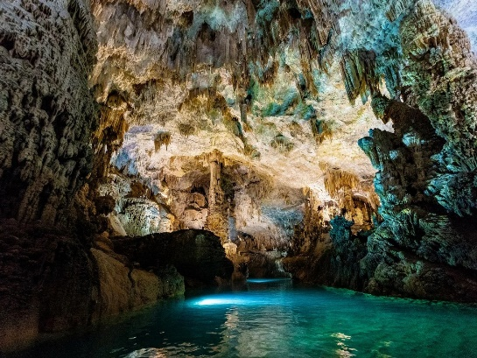
Завтрак. В Бониту туристам предлагаются различные опции активного экотуризма: водопады, пещеры, сплавы по рекам и пр. Одной из наиболее популярных активностей является расположенный в 90 км к югу от Бониту речной экопарк Recanto ecologico Rio da Prata, сноркеллинг в кристально чистых водах которого считается одним из лучших мест для дайвинга в пресной воде. Экотур начинается с пешей прогулки продолжительностью около 1 часа к истоку реки, называемому «Глаз воды» (Olho dAgua), откуда, облаченные в неопреновые костюмы и обувь, туристы медленно сплавляются на протяжении 1,4 км примерно в течение полутора часов, словно плавая среди огромного аквариума, напичканного различными представителями подводной фауны и флоры (каталогизировано около 50 видов рыб). Крупные рыбы, такие как золотистые доурады, серебристые пирапутанги и красные паку стаями проплывают рядом и гарантируют отличные подводные снимки. Маска, трубка и неопреновые костюмы и обувь включены в стоимость тура. Запрещено использование кожных кремов и репеллентов.
После обеда в экопарке (13:00- 14:00), включенного в программу тура, посещение расположенного недалеко ещё одного интересного природного места – Buraco das Araras. Это огромная и глубокая природная впадина, облюбованная для обитания и гнездования различными видами птиц, в первую очередь арарами. Вечером возвращение в отель в Бонито.

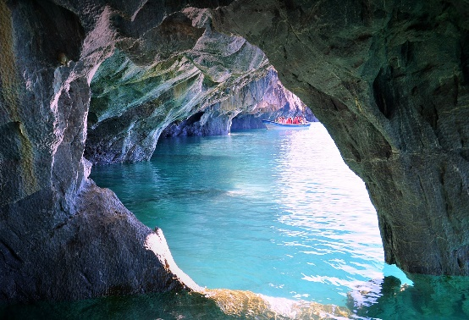
ДЕНЬ 4 (13 ОКТЯБРЯ). БОНИТУ – ПАНТАНАЛ
Одной из самых известных достопримечательностей Бониту является Грот голубого озера (Gruta do Lago Azul), являющийся одной из красивейших пещер мира. Посещение грота целесообразно в первой половине дня – с 7:00 до 14:00 - при естественном освещении. После раннего завтрака в отеле (06:00-06:30) выезд к гроту, находящемуся в 20 км от Бониту. Пешая тропа длиной около 250 м ведёт к живописному входу в грот, дальнейший спуск по естественным скальным выступам и ступеням (обязательной обувью являются кроссовки) сопровождают причудливые карстовые образования – сталактиты и сталагмиты. Внизу туристов ждет красивейшее озеро глубиной более 80 м, вода которого под лучами солнца приобретает насыщенный голубой цвет.
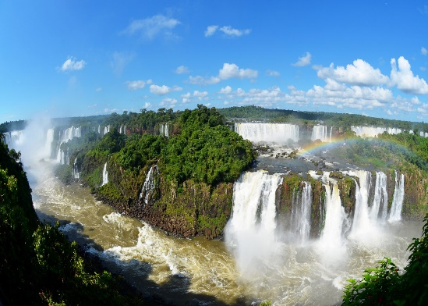
Возвращение в отель, чек-аут и выезд с багажом в направлении Пантанала, район Миранды (165 км). В ходе трансфера посетим хорошо сохранившуюся типичную для этого региона фазенду Ceita Core («Земля моих детей»). На маршруте экологической тропы длиной 4 км сделаем шесть остановок у разных водопадов для купания в их кристально чистой воде. После включёного в программу обеда поныряем в исток речки Rio Chapena, берущей начало из затопленной водой пропасти.
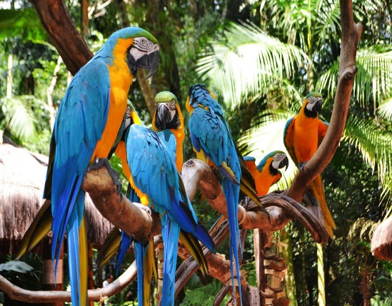
Около 18 ч прибытие и размещение на Fazenda San Francisco. В 20:00 - ужин на фазенде в стиле типичного местного шашлыка (churrasco pantaneiro). После ужина ночное сафари (focagem noturna), позволяющее увидеть животных, ведущих ночной образ жизни, таких как напоминающего шакала майконга, оцелота, а при определённой доле везения, и ягуара.

ДЕНЬ 5 (14 ОКТЯБРЯ). ПАНАТАНАЛ - ИГУАСУ
С рассветом около 06:30 выезд на двухчасовое фото-сафари по просёлочным дорогам, пастбищам и рисовым чекам фазенды на открытых внедорожниках, позволяющих вести комфортное наблюдение и фотосъёмку различных видов животных и птиц богатейшей фауны Пантанала: обычных и многочисленных здесь капибар, крокодилов, болотных оленей, скоплений различных видов околоводных птиц, таких как бакланы, цапли, ибисы, аисты, включая ставшего символом Пантанала полутораметрового бразильского ябиру.После плотного завтрака группу ждёт двухчасовая речная прогулка на двухэтажном плоту, называемом шалана (shalana), по одному из рукавов (corixo) реки Миранда, позволяющая увидеть типичные пейзажи и флору и фауну Пантанала. Во ходе прогулки остановка для ловли пираний.
После обеда чек-аут и около 13 ч выезд в направлении Кампо-Гранде (240 км, 3,5 ч пути). Вылет из аэропорта Кампо-Гранде рейсом бразильской авиакомпании GOL G3-1499 в 18:10 (продолжительность полёта 1 ч 40 мин) в международный аэропорт Сан-Пауло, откуда после полуторачасовой стыковки группа вылетит в Фоз-ду-Игуасу рейсом GOL G3-1174 (продолжительность полёта 1 ч 45 мин).
По прилёту в аэропорт IGU в 23:55 встреча с локальным русским гидом Лидией и трансфер в отель Vivaz Cataratas Hotel Resort 4*.

ДЕНЬ 6 (15 ОКТЯБРЯ). ИГУАСУ.
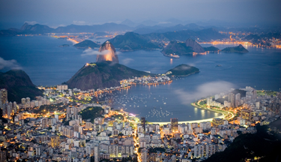
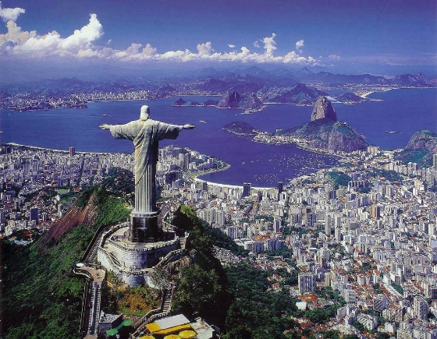
Завтрак. (08:00 – 09:00) выезд на экскурсию, включающую посещение «Парка птиц» - один из крупнейших птичьих зоопарков мира и Национального парка Игуасу, где и расположены на берегах пограничной с Аргентиной реки Игуасу одни из самых величественных водопадов мира. Несмотря на то, что на стороне Бразилии находится только четверть из числа 275 водопадов Игуасу, визит на бразильской стороне позволяет сделать наиболее живописные и впечатляющие фотоснимки. Здесь же, в бразильском национальном парке можно пообедать (не включен в стоимость) в ресторане с видом на водопады, а также поучаствовать в захватывающем приключении «Макуко-сафари», в ходе которого туристов на моторной лодке подвозят для купания под один из водопадов (за дополнительную плату – 60 $).Завершение экскурсионного дня – около 17 ч. Вечером (в 19:30) для желающих за дополнительную плату (40 $) выезд в ресторан «Рафаин» для традиционного бразильского мясного родизио, сопровождаемого фольклорным шоу, сочетающим в себе музыкальные традиции трёх соседних стран: Аргентины, Бразилии и Парагвая (количество мест ограничено, требуется предварительное резервирование).

ДЕНЬ 7 (16 ОКТЯБРЯ). ИГУАСУ – Рио де ЖАНЕЙРО.
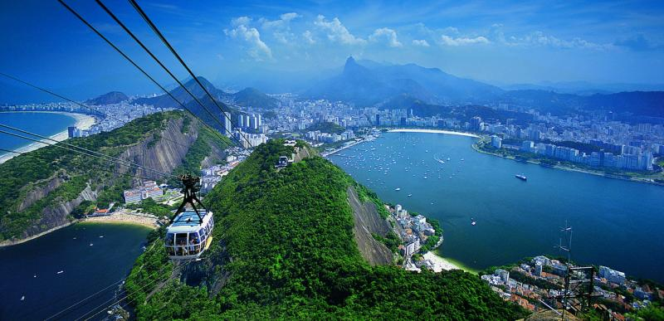
Завтрак. Выписка из отеля в 09:00 трансфер в аэропорт Фоз-ду-Игуасу для вылета в Рио-де-Жанейро авиакомпанией GOL рейс G3-2002 с вылетом в 11:30 и прилетом в Рио в 13:30 (продолжительность полёта 2 ч). Из международного аэропорта Рио-Галеан, знакомясь с контрастами «чудесного города», доедем до главного туристического района Рио у знаменитого пляжа Копакабана, где группа разместится в отеле Arena Copacabana 4*. Заселившись в номера, продолжим экскурсию по южной зоне Рио, знакомясь с районами Леме, Ботафого и Урка. В последнем расположена одна из самых известных достопримечательностей Рио - Сахарная голова с лучшими обзорными площадки на холме Урка (220 м над ур. м.) и собственно Сахарной голове (396 м), куда поднимемся по канатной дороге, чтобы увидеть закат солнца и вечерний Рио с высоты птичьего полета. По возвращении на Копакабану ужин в уютном и недорогом рыбном ресторанчике O Peixe Vivo (не включен в стоимость).

ДЕНЬ 8 (17 ОКТЯБРЯ). РИО де ЖАНЕЙРО.
Завтрак. День, посвященный самостоятельному пляжному отдыху и
дополнительным экскурсиям. В качестве таковой (за 40 $/pax), в частности,
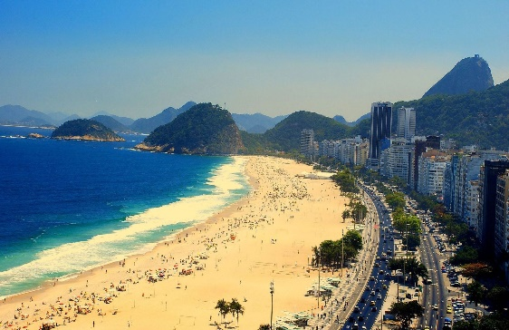
предлагается 6-часовая экскурсия в расположенный на противоположной
от Рио стороне залива Гуанабара город Нитерой, включающий проезд
по длиннейшему мосту южного полушария, посещение крупнейшего
рыбного рынка Сан-Педру, футуристического цикла произведений
известного бразильского ахитектора Оскара Ниемейера (Caminho
Niemeyer), в том числе ставший новым символом Нитероя Музей
современного искусства, историческую крепость Форталеза Санта-Круз-да-
Барра. Обед предусмотрен в уютном рыбном ресторане (не включен
в стоимость) в рыбацкой деревне Журужуба.

ДЕНЬ 9 (18 ОКТЯБРЯ). РИО де ЖАНЕЙРО
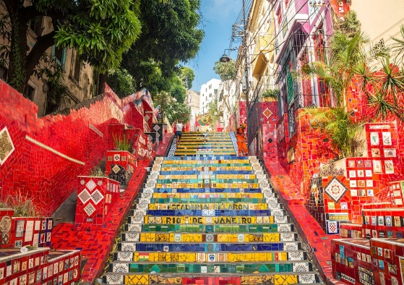
После раннего завтрака (07:00 - 08:00) группа выезжает в 08:00 на 6-часовую городскую экскурсию, включающую посещение символа Рио – монумента Христа-Искупителя на вершине холма Корковадо. Подъем к монументу по автомобильной дороге с возможностью посещения панорамной площадки Дона-Марта и проезда через район Санта-Тереза, часто называемого местным Монмартром, затем сити-тур в историческом центре Рио-де-Жанейро: лестница Селарона, кафедральный собор Сан-Себастьян, район Синеландия, Праса Кинзи (бывшая дворцовая площадь), бенедектинский монастырь, Самбодром. В 13 ч обед в ресторане старинной кафе-кондитерской Confeitaria Colombo (включён в стоимость, без учета стоимости напитков), после чего возвращение в отель. Свободное время для пляжного отдыха и заключительного променада по набережной Копакабаны.
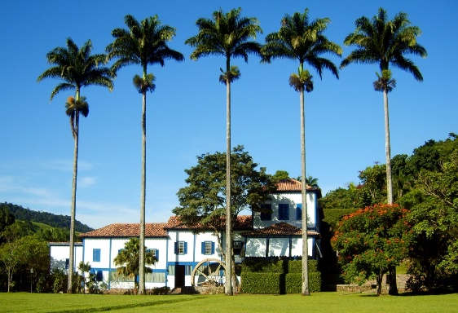
ДЕНЬ 10 (19 ОКТЯБРЯ). РИО де ЖАНЕЙРО – КОФЕЙНАЯ ДОЛИНА
После завтрака в районе 09 ч выписка из отеля и выезд с багажом в 5-дневный автобусный тур, который завершится в Сан-Пауло. В первый день всего будет преодолено 200 км, причём вначале проехав 60 км на север от Рио, мы попадём в горную зону штата Рио-де-Жанейро, где посетим небольшой город Петрополис, служивший во второй половине 19 века летней резиденцией императорской семьи. Осмотрев его достопримечательности (Императорский музей, Кафедральный собор с мавзолеем императорской семьи, бывший казино-отель и пр.) и перекусив в ресторанчике (не включен в стоимость) пивной фабрики Cervejaria Bohemia (первое пиво в Бразилии было сварено в Петрополисе в 1853 г.), отправимся далее в направлении региона Vale do Café, обеспечивавшего в 19 веке практически всё производство и экспорт бразильского кофе. Здесь ещё сохранились старинные кофейные фазенды, посещение которых позволяет окунуться в атмосферу старины.
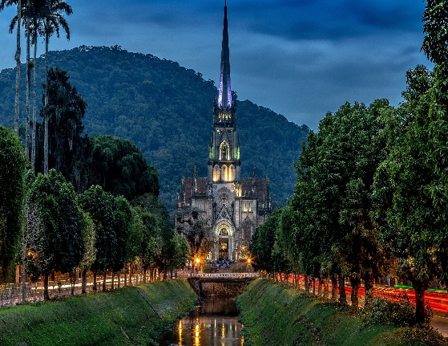
По прибытии ужин при свечах и размещение в поузаде Fazenda Ponte Alta (полный пансион).
ДЕНЬ 11 (20 ОКТЯБРЯ). КОФЕЙНАЯ ДОЛИНА - АНГРА душ РЕЙШ
Между завтраком и обедом нынешние хозяева фазенды, одетые в одежды «эпохи кофейных баронов», проводят экскурсию по фазенде и рассказывают постояльцам историю «цикла кофе», организации производства, основанной на использовании труда рабов, и многое другое. После обеда выезд из района муниципалитета Барра-ду-Пираи, где находится фазенда, к атлантическому побережью (135 км, около 3 ч пути). Прибытие в район Ангра-душ-Рейс – жемчужины Costa Verde – и заселение в отель Angra Boutique Hotel, находящегося внутри закрытого кондоминиума Porto Frade – «убежища кариокской элиты».
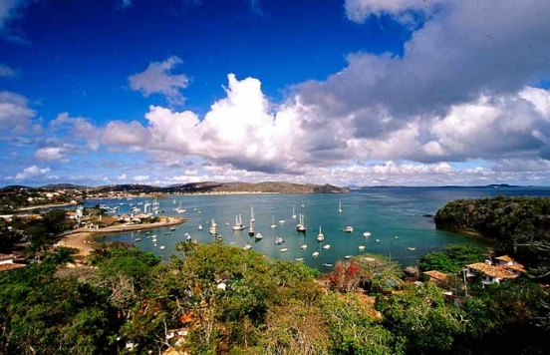
При отеле функционирует ресторан-бистро, где можно вкусно поужинать по разумным ценам.

ДЕНЬ 12 (21 ОКТЯБРЯ). АНГРА душ РЕЙШ
Этот день целиком предназначен для пляжного отдыха: можно провести время на закрытом пляже, а также совершить 4-часовую морскую прогулку на шхуне среди райских тропических островов, чтобы покупаться во время нескольких остановок на красивых уединённых пляжах.

ДЕНЬ 13 (22 ОКТЯБРЯ). АНГРА душ РЕЙШ - ПАРАТИ
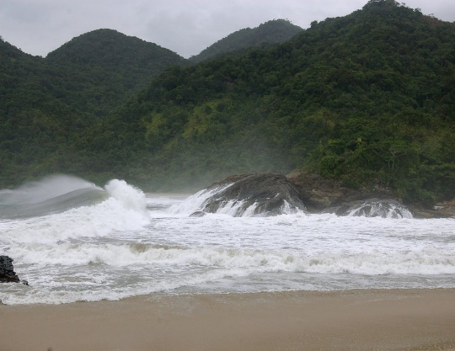
После неторопливого завтрака и чек-аута около 10 ч утра отправимся в путь в направлении старинного города Парати, находящегося в 65 км к западу. Не доезжая до него, посетим хозяйство по выращиванию сахарного тростника Sítio Santo Antonio, хозяйка которого Мария Изабел расскажет о секретах производства из этого продукта кашасы премиум класса и проведёт дегустацию напитка разных лет выдержки. На обед (не включен в стоимость) заедем в изысканный ресторан бывшей Fazenda Bananal,которая пройдя через реставрацию, превратилась в современное агрохозяйство с системой устойчивого природопользования и объект образовательного агротуризма.
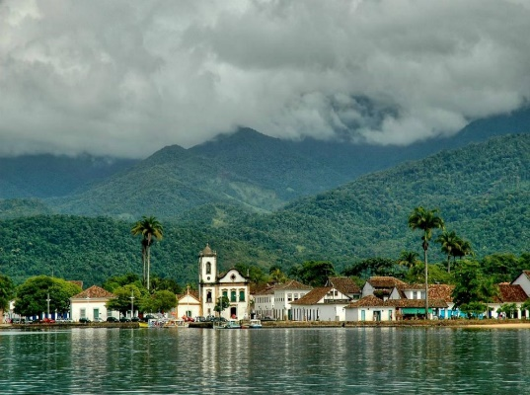
Приехав в Парати, заселимся в отель в историческом центре и выйдем на пешую прогулку по полным романтического очарования улицам исторического центра Парати. Обладающий одним из лучших городских архитектурных ансамблей колониальной эпохи, город в 2019 г. был включён в Список всемирного наследия ЮНЕСКО (вместе с регионом Илья-Гранди как смешанный культурно-природный объект).
На ужин попробуем блюда из морепродуктов, широко используемых в местной гастрономии (не включен в стоимость).

ДЕНЬ 14 (23 ОКТЯБРЯ). ПАРАТИ – САН ПАУЛО
Выезд из отеля после завтрака и чек-аута около 09:30. Проедем живописной горной дорогой через густой атлантический лес в национальном парке Serra da Bocaina. Сделаем романтическую остановку в Contemplario – месте для созерцания раскинувшихся на склонах гор полей лаванды и розмарина. В городке Кунья, известном многочисленными мастерскими керамистов, посетим Atelier de Ceramica Suenaga & Jardineiro, производящее обжиг по древней японской технологии ноборигама. Здесь же, в Кунье, сделаем остановку для обеда (не включен в стоимость). Выехав на трассу Сан-Пауло – Рио, в городке Апаресида посетим важнейшее для бразильских католиков место паломничества – Basilica Nossa Senhora de Aparecida, где хранится образ небесной покровительницы страны. Завершим маршрут этого дня, который составит порядка 270 км, прибытием на самую знаменитую улицу Сан-Пауло – Avenida Paulista, рядом с которой заселимся на 1 ночь в отель Central Park Flat Jardins 4*.

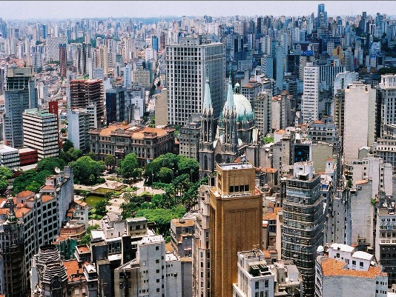
ДЕНЬ 15 (24 ОКТЯБРЯ). САН ПАУЛО
По воскресеньям движение транспорта по Авениде Паулиста перекрывается, превращая визитную карточку делового Сан-Пауло в своеобразный микс спорта, публичных мероприятий, культурной жизни и уличной торговли. Пешая прогулка по проспекту позволит в полной мере ощутить колорит досуга паулистов. Любители живописи получат истинное удовольствие, посетив расположенный здесь же Художественный музей Сан-Пауло – MASP. Вернувшись в отель к полудню для чек-аута, выезжаем на микроавтобусе с багажом на сити-тур по Сан-Пауло. Экскурсия завершится прибытием в международный аэропорт Гуарульос ориентировочно к 20 ч, где перед посадкой в самолет необходимо будет пройти ПЦР-тест, результат которого выдается в течение 4 ч. Вылет в

Стоимость программы ½ DBL = 3650 у.е.

В СТОИМОСТЬ ВКЛЮЧЕНО:
- авиаперелет а/к TK Москва – Стамбул – Сан Пауло – Стамбул – Москва
- внутренние перелеты
- проживание в отелях 4* и лоджах с питанием по программе
- трансферы по программе
- экскурсии по программе с русским гидом
- страховка

ДОПОЛНИТЕЛЬНО ОПЛАЧИВАЕТСЯ:
- дополнительные экскурсии
- расходы личного характера

ПОЛЕТНЫЕ ДАННЫЕ:
1 TK 420 10OCT VKOIST KK12 0630 0930
2 TK 15 10OCT ISTGRU KK12 1030 1720
3 TK 16 25OCT GRUIST KK12 0340 2225
4 TK 419 25OCT ISTVKO KK12 0210 0500

Внутренние а/п:
G3 1494 11.10.21 Сан Пауло 08:15 – Кампо Гранде 09:25
G3 1499 14.10.21 Кампо Гранде 18:10 – Сан Пауло 19:35
G3 1174 14.10.21 Сан Пауло 21:56 – Игуасу 23:55
G3 2002 16.10.21 Игуасу 11:30 – Рио-де-Жанейро 13:30

ВНИМАНИЕ:
• оплата производится в рублях согласно внутреннему курсу компании
• заявки на участие в информационно-ознакомительном туре принимаются по e-mail: sale@carib.ru
• подтверждение на участие в туре будет выслано утвержденным агентствам по электронной почте
• принимающая сторона и компания "Карибский Клуб" оставляют за собой право менять отели по программе на отели равнозначной категории, а также изменять порядок экскурсий в целях сохранения информативности и качества программы

Служебный прайс для работы с турагентствами
Информация о ценах, размещенная на сайте, не является ни рекламой, ни офертой

